Creapakket Sssuperzachte slangetjes
Artnr. 2050551
Vraagt geen voorbereiding | werk je in 1 knutselmoment af | 4+

Giftig noch gevaarlijk! Deze vrolijke slangetjes zijn sssuperzacht en plooien zich in alle bochten voor jou. Kortom: het perfect huisssdier.

Dit pakket bevat:
1863042 2x Chenille 9 mm - 50 cm, 10 stuks groen
1863038 1x Chenille 9 mm - 50 cm, 10 stuks rood
0960521 1x Ses strijkkralen mix kleuren, 3000 stuks
0380075 2x Wiebeloogjes 5 mm, 36 stuks zwart-wit
0520122 1x UHU transparante alleslijm gel extra 31 g

Uit je eigen knutselkast:
Stevige scharen

Voorbereiding:
Verdeel de strijkkralen zodat alle kinderen er gemakkelijk aan kunnen.
Verdeel per persoon
1 groene chenilledraad,
1 stukje (min. 3 cm) rode chenilledraad.

Werkwijze:

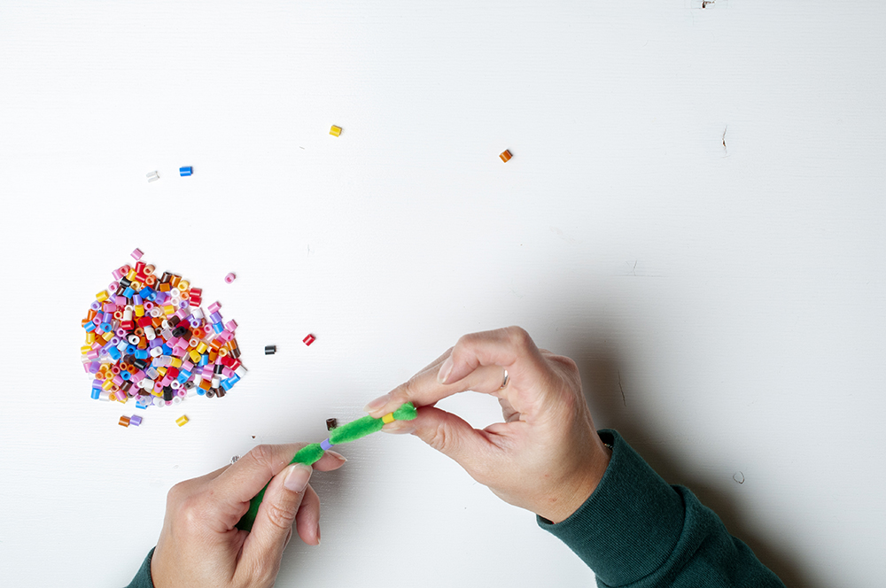

Rijg de strijkkralen op de groene chenilledraad.

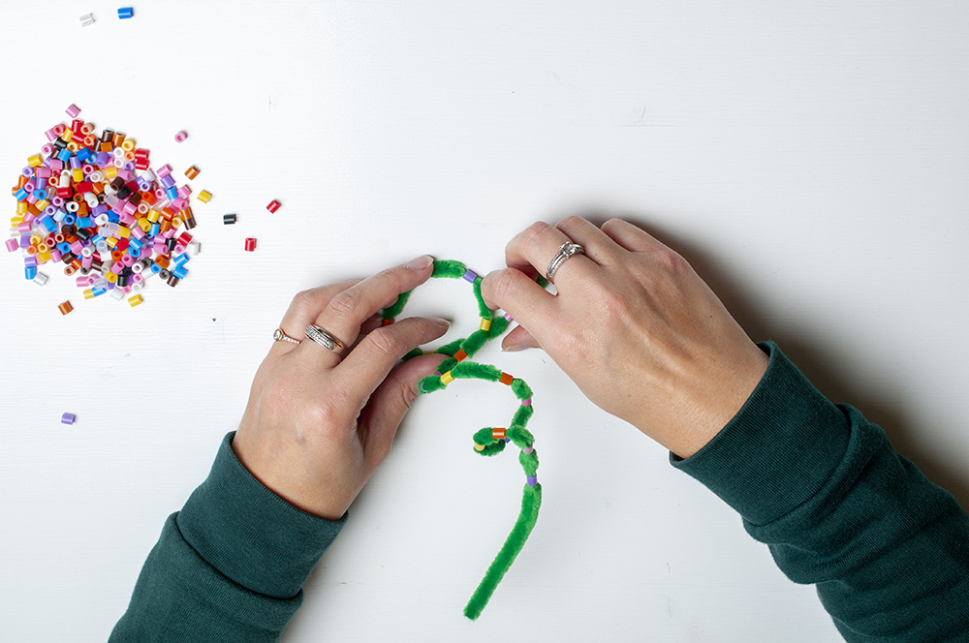

Verdeel de kralen over de draad. Hou 10 cm over voor de kop van de slang. Vorm een mooie slang.

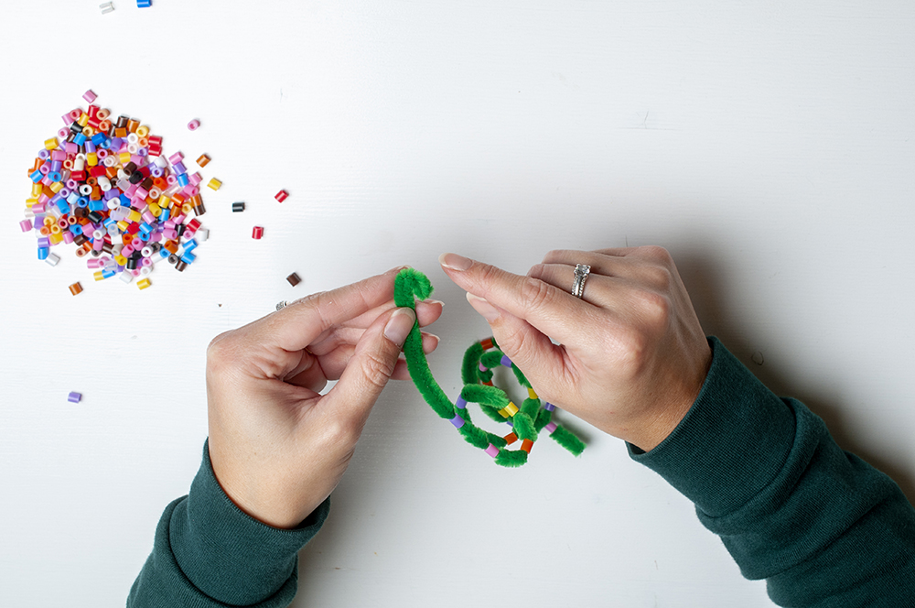

Rol het eindje een paar keer op. Zo krijg je het hoofdje van de slang. Als het niet goed blijft zitten, kan je een beetje lijm gebruiken.

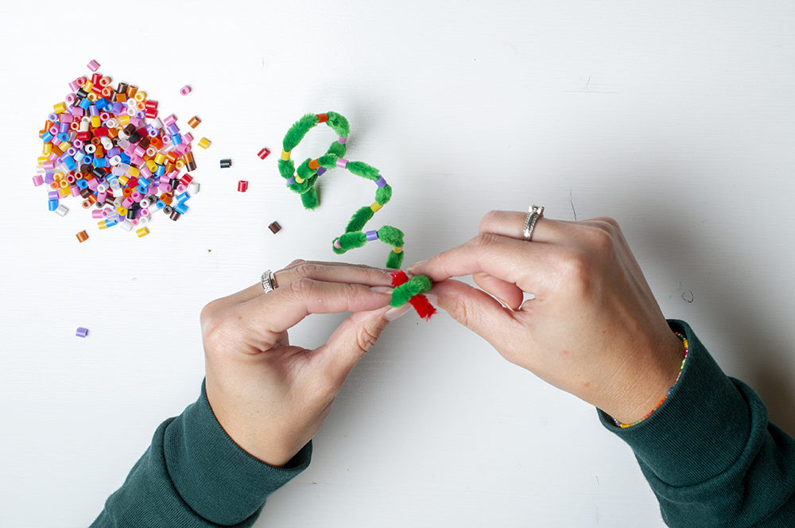

Knip een stukje rode chenilledraad van minstens 3 cm af. Steek dat door het groene ‘rolletje’ van het hoofd en plooi beide uiteinden naar voren. Gebruik eventueel wat lijm om dat vast te zetten.

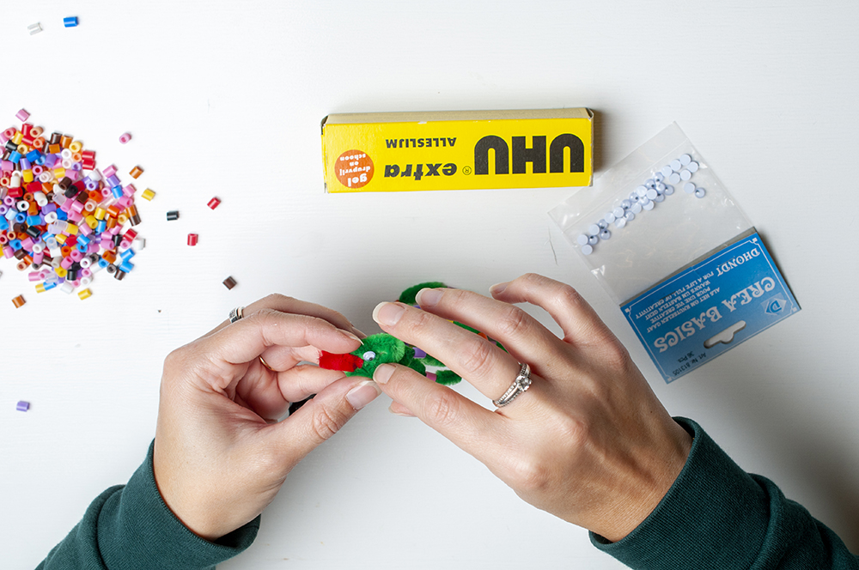

Plak de oogjes met de lijm boven op het hoofdje.

Tip:
Je kan ook een extra lange tong maken.

